Buku Terkini Di PPANS
MEI 2016= SITI JUHAIDA BINTI HUSSIN

Judul : Nabi-Nabi Allah di bumi Palestin
Pengarang : Abu Marwan,
No. Panggilan : 297.246 ABU
Bahagian :Pinjaman (Dewasa)
Harga : 15.00
Penerbit : Kemilau Publika Sdn. Bhd
M/S :151ms
Judul : Cup cake puteri
Pengarang : Shamsiah Sta On
No. Panggilan: MF SHA
Bahagian : Pinjaman (Dewasa)
Harga : 13.90
Penerbit : Mustread Sdn.Bhd.,
M/S :153ms
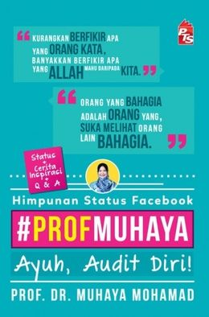 | Judul : Himpunan status facebook #Prof Muhaya : Ayuh, audit diri!  Pengarang : Prof. Dr. Muhaya Hj Mohamad  No. Panggilan : 158.1 MUH  Bahagian : Pinjaman (Dewasa)  Penerbit : PTS Publishing House  Harga :13.00  M/S :108ms
Judul : The best student of the day
Pengarang : Nik Salida Suhaila Nik Saleh
No. Panggilan : 306.8743 NSS
Bahagian : Pinjaman (Dewasa)
Penerbit : PTS Publishing House
Harga :13.00
M/S :101ms
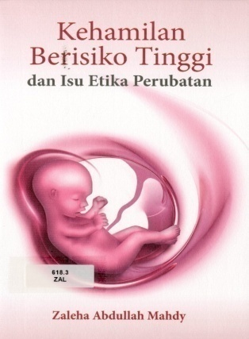 | Judul : Kehamilan berisiko tinggi dan isu etika perubatan  Pengarang : Zaleha Abdullah Mahdy,  No. Panggilan : 618.3 ZAL  Bahagian : Pinjaman(Dewasa)  Harga : 20.00  Penerbit : Penerbitan Universiti Kebangsaan Malaysia,  M/S : 84ms
Judul : What to do retire successfully :
Pengarang : Goldstein, Martin B
No. Panggilan : 332.024 GOL
Bahagian :Pinjaman (Dewasa)
Harga : 75.90
Penerbit : New Horizon Press,
M/S :221ms

Judul : Resipi daun limau purut
Pengarang : Hanieliza
No. Panggilan : 641.6357 HAN
Bahagian :Pinjaman (Dewasa)
Harga : 6.50
Penerbit :PTS Publishing House
M/S : 63ms
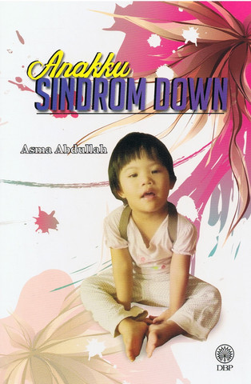 | Judul : Anakku sindrom down  Pengarang : Asma Abdullah,  No. Panggilan : 649.151 ASM  Bahagian :Pinjaman (Dewasa)  Harga : 12.00  Penerbit : Dewan Bahasa dan Pustaka  M/S :99ms
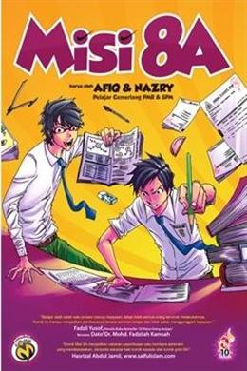 | Judul : Misi 8A  Pengarang : Nazry  No. Panggilan : MF NAZ  Bahagian :Pinjaman (Dewasa)  Harga :6.90  Penerbit : PTS Pop Sdn Bhd  M/S :120ms
Judul : Aku Nabi Isa!
Pengarang : Rozanizam Zakaria
No. Panggilan : 616.89 ROZ
Bahagian :Pinjaman (Dewasa)
Harga : 15.00
Penerbit : PTS Millenia Sdn. Bhd.,
M/S :174ms

